实验五、时序逻辑电路的分析实验

1. 实验目的
   1. 掌握同步时序逻辑电路的分析方法
   2. 掌握集成时序逻辑器件的分析方法
2. 实验任务

任务A：利用MultiSim实现下图电路，并分析其逻辑功能。（提示，可利用probe、逻辑分析仪、数码管等工具分析其状态转换规律）



任务B：验证第五章课件5.5节中的例7，确定该计数器的模（提示，可使用数码管）。

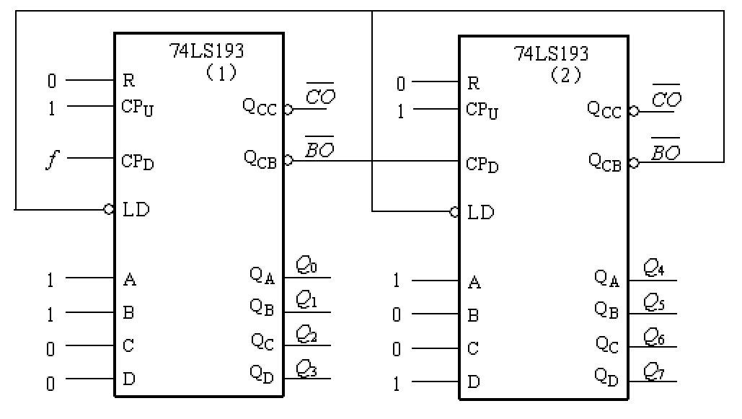

1. 提交要求
2. 本次实验共两个任务，任务A和任务B，其中任务A为必做内容，任务B为选作内容，任务A和任务B各有单独的提交入口，完成对应任务后可以提交实验结果。提交内容包括（1）运行截图和必要的文字说明；（2）可运行的完整工程文件，未完成则不必提交；
3. 提交入口为课程平台，11月14日9:50准时关闭。
4. 未完成实验任务的同学可在课后继续完成，实验五的完整实验报告提交时间截止到本周日（11月20日），实验报告内容完整，格式及命名方式规范。
5. 如有疑问，可在课堂上随时联系。

**友情提示：严禁拷贝其他同学的实验结果、截图等，如有此类行为，一经发现，涉及的同学（包括抄袭及被抄袭者）实验分数直接不及格。**